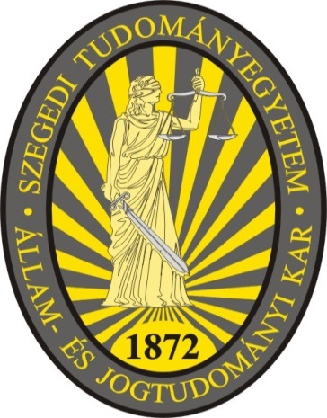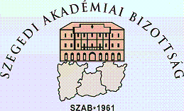

**A SZTE ÁJTK Polgári Jogi és Polgári Eljárásjogi Tanszéke**

**és**

**a Szegedi Akadémiai Bizottság Jogtudományi Szakbizottsága**

megrendezi

a

**20 év mérlegen, avagy a közbeszerzésünk múltja, jelene és jövője**

című konferenciáját.

2015. november 18-án 10.00 órai kezdéssel

a Szegedi Akadémiai Bizottság Székháza konferencia termében

(Szeged, Somogyi Béla u. 7. 103-104 terem).

Várjuk kedves, regisztrált vendégeinket!